# Business Analysis

# “ofo”共享单车”管理系统

祁家祯

聂泽姝

李宗昊

陈泽

何威

Instructor: Hongyan Zhang

Declaration: Group Members Contribution

|  |  |  |  |
| --- | --- | --- | --- |
| Name | Student No. | Contribution | Signature |
| 祁家祯 |  |  |  |
| 聂泽姝 |  |  |  |
| 李宗昊 |  |  |  |
| 陈泽 |  |  |  |
| 何威 |  |  |  |

We are aware of the University rule that a student must not act in a manner which constitutes academic dishonesty as stated and

explained in the Team Agreement Checklist. I/we confirm that this

work represents my individual/our team's effort and does not

contain plagiarized material.

课题名称： “ofo共享单车”

课题简介：

绝大多数大学每年都会产生大量废弃的自行车，如何能有效利用这些自行车是许多高校头疼的地方，虽然近些年来很多高校都想尝试“变废为宝”，但似乎成效不大。现在有一家初创公司希望通过系统化的运营管理来解决这一问题，当然他们这样做解决的不仅仅是让校园里的自行车“动起来”，而是通过健康/代步功能骑行+社交分享来创造一个新的商业模式。”ofo共享单车”抓住了对客户，用户提供单车服务的商机，但是其近乎单一的B2C模式以及管理模式导致其本身盈利困难。我们小组识别到了这个问题，决定设计一个新的业务模式且嵌入新的C2C模式的平台。本平台的特色在于，不仅完善了整个产业链，更加贴合市场经济，扩大受众，并且并且通过提供支付平台为付款业务、保障金业务提供基础服务，带动整个平台的业务，创造盈利点。

# Background

1.1 Background

2014年创立

2015年6月，ofo共享计划推出，在北大成功获得2000辆共享单车。

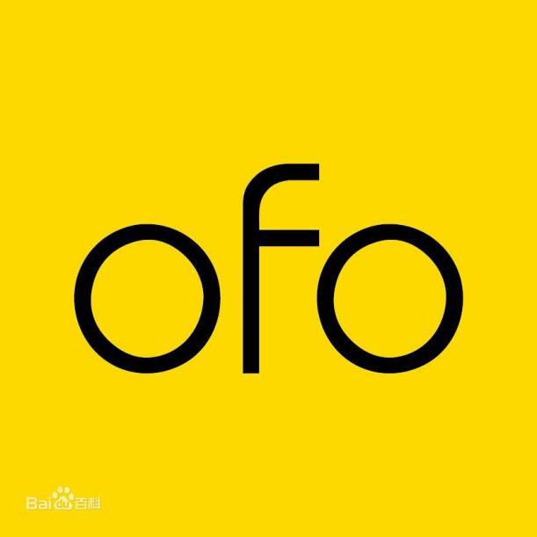2015年10月，完成Pre-A轮融资。

2016年1月，完成A轮融资。

2016年4月，完成A+轮融资。

2016年5月，ofo共享单车总订单量突破两百万，单日服务校园出行近十万次。

2016年6月，ofo共享单车总订单量突破五百万。

2016年6月，完成B轮融资

2016年9月，总订单突破一千万订单，日订单突破40万单。

## 

## **1.2 Organization Definition**

小黄车即ofo共享单车，小黄车是大家对ofo共享单车的昵称。ofo是国内首家共享单车公司，首创无桩共享单车出行模式，致力于解决大学校园的出行问题。ofo以“ofo共享单车”为核心产品，基于移动App和智能硬件开发，是目前中国规模最大的校园交通代步解决方案，为广大高校师生提供便捷经济、绿色低碳、更高效率的校园共享单车服务。同时协助高校回收改造废旧自行车，解决“僵尸车”问题。

## 1.3 Context of Business System

经对 ofo共享单车业务的分析得出其 Context Model 如下图：

用户

微信平台

自行车厂

ofo共享单车

使用用户

共享用户（提供自行车的用户）

学校

原有“小黄车”业务模式，分析其流程，得出其流程如下：

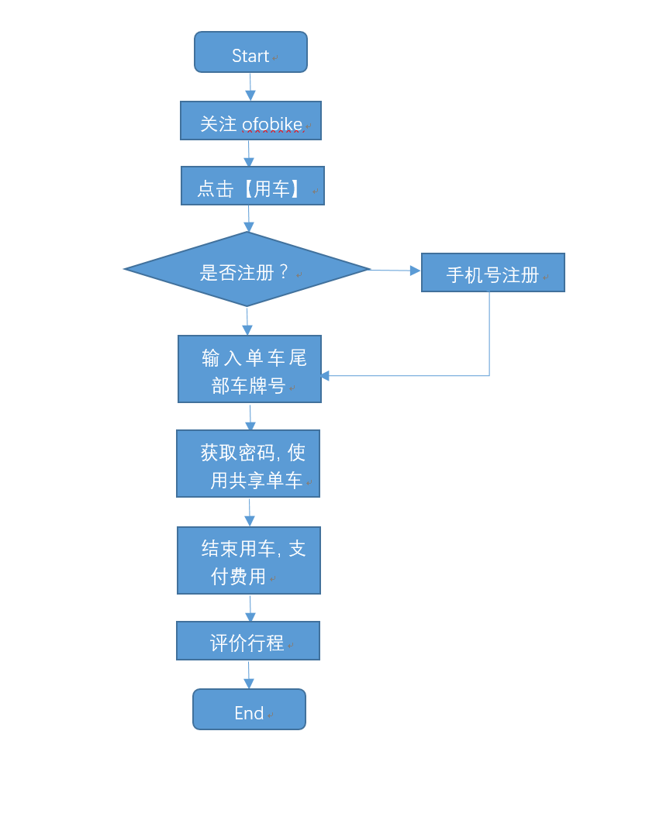

1.4 Problem, Requirement & Constrains

“小黄车”首创无桩共享单车，拥有很大的潜力，而一直阻碍企业发展的是其系统引用了固有化的B2C盈利模式，我们对 ofo共享单车进行系统的业务分析，并对业内已有的业务网站进行调研，提出了改进ofo共享单车平台的方案。

改进后的“小黄车”系统中，不仅可以通过原有的业务方式进行交易，并且可以通过引进C2C模式，降低造车成本，扩大使用车辆数量，扩大盈利范围。从而解决现“小黄车”难收益的困境。

1.5 Questionnaires

### 调查计划

随着时代的发展，随着科技的日益发达，便捷、高效的快节奏生活方式已融入人们的生活，随之而来的一系列产物也孕育而生。共享单车——便是其中典型的产物 之一，其以便简、快速的方式迅速成为人们的热爱。但在这一行业迅速发展的同 时，也会出现一系列的问题，而通过这次的问卷调查，我们更加清楚地了解到ofo服务流程中所出现的问题，并加以优化创新，以便更好地完善这一流程，便捷人们生活。

调查时间：10 月 1 日—10 月 7 日

调查对象：学生

调查方式：填写调查问卷

调查内容：

学生：使用ofobicycle的次数、每次使用的时长

出行的目的地

是否遇到过无车可骑

使用ofobicycle时是否遇到过问题

价格是否可以接受

从使用到现在对ofobicycle的满意度

经费预算：本次调查无专门经费投入

调查目的： 为了更好地了解ofo服务的流程，发现问题并进行优化创新，希望通过这次活动，能更好地完善ofo服务这一流程。

**结果分析**

我们对学生进行了关于ofo服务流程的问卷调查，收到调查问卷 85 份。以下是调查统计结果及分析：

1.随着ofobicycle的推广和发展，使用共享单车的人越来越多，而且正在迅速普及。

2.大多数人每周会使用5~10次的ofobicycle,且不超过5分钟。

3.有90%以上的学生遇到过想骑车时无车可骑的情况。

4.在使用ofobicycle时经常会遇到故障问题。

5.大多数人是对ofobicycle价格乐于接受的。

6.仅有一半人对ofobicyle的整体服务表示满意，40%表示一般，还有小部分人持不满意态度。

# 2 Measureable Organizational Values

2.1 Area of impact

经过分析，可以得到该解决方案的利益相关者有六个角色，分别是：ofo共享单车，学校，自行车厂，微信平台，分享用户（提供了自行车的用户）。

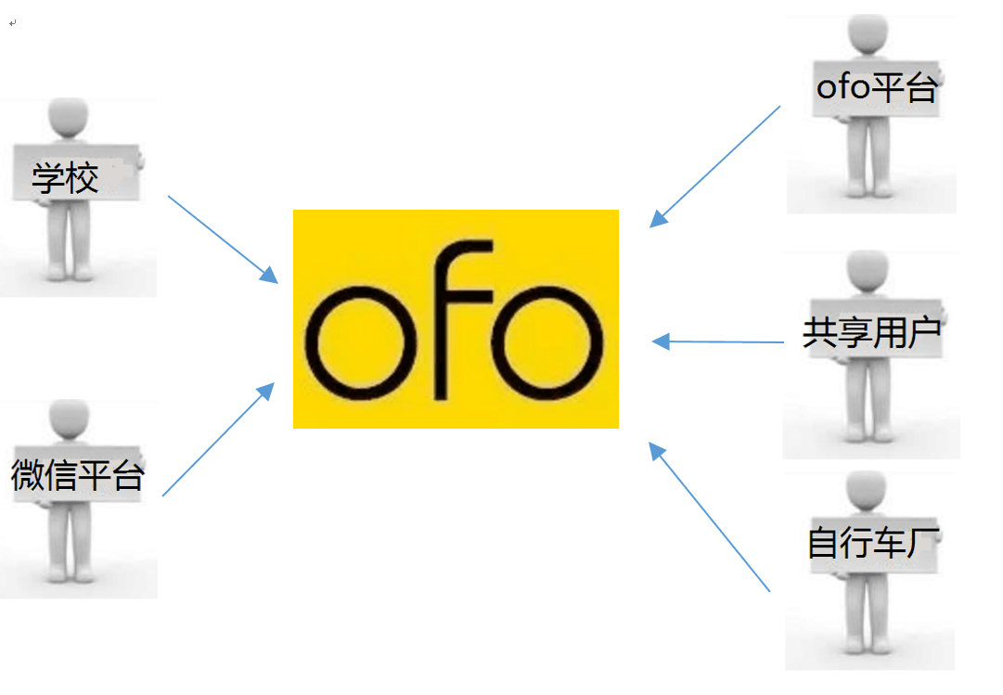

## 2.2 Potential Value of the IT solution

|  |  |  |  |  |
| --- | --- | --- | --- | --- |
|  | Financial | Internal  Processes | Growth  learning | Customs |
| ofo共享单车 | 1. 增加盈利点 2. 减少造车成本 | 1. 减少制造费用 2. 增加车的数量 | 成为生活方式，推广绿色环保的出行 | 增加车类型数量，使用更加方便 |
| 微信平台 | 增加使用率，提高收益 | 增加用户黏度 | 让微信成为一种更贴合方便出行的方式 | 让短途出行更加方便 |
| 学校 |  | 1. 减少“僵尸车”数量 2. 在校学生出行更加方便 | 校园出行更加绿色环保 | 学生出行更加方便 |
| 共享用户 | 增加收益 | 让自己的空闲自行车为更多同学使用 | 让自己体会到共享和环保的乐趣，可免费使用“小黄车” | 为更多同学提供方便 |
| 自信车厂 | 增加收益 | 增加维修车辆的数目 | 增加业务量 | 稳定可靠的提供自行车制造和维修服务 |

## Time Frame for achieving the MOV

|  |  |
| --- | --- |
| 第一年 | 用一个月增加C2C模块，一个月时间测试上线。通过三个月的部署与推广，在接下来的时间中积累经验，逐步完善服务，争取第一年共享用户的数量达到5万人（且一人只贡献一辆车），日成交量从50万次达到60万次。 |
| 第二年 | 第二年，通过不断实践，提高服务，并且进一步的推广宣传，使共享用户数量增加到15万人，日成交量从60万次达到100万次。 |
| 第三年 | 第三年，校园覆盖率达到百分之五十以上，日成交量达到300万次，共享用户达到40万人。（互联网指数增长定律） |

**表 2.2 MOV 分析**

## 2.4 SWOT 分析

|  |  |  |
| --- | --- | --- |
| 外部环境  内部环境 | 优势S   1. 价格合理，出行成本低 2. 使用方便，随处可用可停 3. 普及速度快 | 劣势W   1. 自行车易损坏且缺少维护 2. 受众群体小，仅限于大学师生 3. 系统有Bug，存在计费和定位错误 4. 无法监控车辆使用和位置情况 |
| 机会0   1. 学生群体持续增加 2. 可以在平台上共享单车，有C2C的萌芽 | SO策略   1. 扩大使用学校范围 2. 加大宣传推广力度 3. 开发C2C商业模式 | WO策略   1. 完善系统漏洞 2. 推广平台共享单车和C2C计划 3. 加大自行车投放力度 |
| 威胁T   1. 成本控制 2. 自行车质量 3. 盈利空间小 | ST策略   1. 提供优质、便捷的ofo共享单车服务 2. 对自行车进行合理有效监督维护 | WT策略   1. 控制单辆自行车成本 2. 提高自行车质量 3. 添加网络定位系统实时 |

# 3 Solution Options

## 3.1 Overview of research

结合ofo共享单车的隐涵目的、实际需求和开发方法，我们的最终目标是得到一个

可增加盈利的平台。

该平台需要满足：

1. 增加公司收益。

2. 提高用户量。

3. 增加用户粘度。

4. 减少运营成本。

我们提出了三种实现方法。每种方法都有各自的优缺点。

在这里我们假设该项目的约束条件有：

1. 该项目在2个月内完成。

2. 开发成本控制在20万以内。

（搭建微信平台这个过程已然不是整个方案中的重点，而在这个过程中改变不同的商业模式去搭建平台从中降低高昂的成本，所以我们组的重点不是使用怎样的方法去搭建这个平台组成系统。而是用不同的商业模式去搭建平台）

3.2 Option1 基于B2C商业模式的系统  
 基于B2C商业模式的ofo共享单车平台，也是当前“小黄车”公司使用的系统，会通过自行联系自行车厂商批量生产小黄车并投入校园内供学生使用。通过大规模投放自行车，可增大ofo在各大高校中的影响力与普及程度。高频低（每周多次使用）所造成的高订单量+极低客单价（一般校内骑行都是在2毛钱左右的开支）+低成本（相较于摩拜单车的低造价）是B2C模式成功盈利的关键。该实施方案可以获得取得一定的效益，但并非最佳选择方案。  
  
 3.3 Option2 基于C2C商业模式的系统  
 基于C2C商业模式的ofo共享单车平台，会通过定期在学校征收租用学生的自行车、僵尸车来进行改造，然后投入校园内进行使用。此方案没有制造成本，仅需承担维护成本和支付少额租用费用即可。所以这个过程需要高额的广告费去宣传（但是仍然会有共享数量不足的可能），但制造成本低是该方案最突出的优点和取胜之处。该实施方案可以完整的完成从用户直接到用用户，并也可以开通二手车交易等扩大利益，过程相对简单化。  
  
 3.4 Option3 基于B2C+C2C模式的系统  
 基于B2C+C2C商业模式的ofo共享单车平台，会通过两种方式并行获取自行车，一是联系自行车厂商批量生产，二是定期在学校征收租用学生的自行车、僵尸车改造投用。同时，为了吸收共享用户，可以在**第一年**支付单车费用的三分之二作为奖励，并给其其他“小黄车”的免费试用权，在之后的3年内每次使用过他所有单车后获得的收益将通过微信支付分成给他。该实施方案既可以降低制造成本（减少制造数量）并增加车辆数量（共享数目增多）也可避免相对于option2的高广告费，也可以有效规避推广不够造成的共享用户数量可能不足的风险。

# 4 High—Level Option Analysis

## 4.1 Objective & Requirements & Constrains & impact on stakeholders

表 4.1 解决方案达标指数分析

|  |  |  |  |  |
| --- | --- | --- | --- | --- |
| Option | Objective  met | Requirements met | Constraints met | Impact on  stakeholders |
| Option1（B2C模式的ofo共享单车） | 无法完全满足既定需求 | 1. 少量增加公司收益 2. 增加用户量速度缓慢 3. 用户粘度一般 4. 公司成本偏高 | 1. 车辆符合标准 2. 用户一次只能租赁一辆车 3. 符合“ofo共享单车”企业愿景 | 1. ofo共享单车：成本较高，收益相对一般，用户黏度相对一般 2. 自行车厂：增加制造量，维修量 3. 微信平台：增加资金流通 4. 学校：校园出行更环保更便捷，减少僵尸车量 |
| Option2（C2C模式的ofo共享单车） | 无法完全满足既定需求 | 1.少量增加公司收益  2.增加用户量速度缓慢  3.用户粘度偏低  4.公司成本降低 | 1.车辆无法完全符合标准  2.用户一次只能租赁一辆车  3.无法符合“ofo共享单车”企业愿景 | 1.ofo共享单车：成本较低，收益相对较低，用户黏度相对较低  2.自行车厂：减少维修量  3.微信平台：增加资金流通  4.学校：校园出行更环保更便捷，减少僵尸车量  5.共享用户：自行车得到有效利用，增加收益 |
| Option3（B2C模式 + C2C模式的ofo共享单车） | 完全满足既定需求 | 1. 可大量增加公司收益 2. 增加用户速度较快 3. 用户粘度增强 4. 公司成本降低 | 1. 车辆符合标准 2. 用户一次只能租赁一辆车   符合“ofo共享单车”企业愿景 | 1.ofo共享单车：成本相较于B2C模式较低，收益相对B2C模式大幅度增加，用户黏度相对较高  2.自行车厂：制造量相对于B2C持平，维修量增加，收益增强  3.微信平台：增加资金流通  4.学校：校园出行更环保更便捷，减少僵尸车量  5.共享用户：自行车得到有效利用，增加收益 |

## 4.2 Costs

由于三个解决方案都需要进行开发，所以都有开发成本。在得到产品之后，每年都需要支出维护成本，在下面的成本分析中，只计入了一年的维护成本。在基于不同商业模式的平台诞生后，都需要投入部分广告费用来进行前期宣传，而大部分广告宣传将集中在 ofo共享单车微信平台上。开发出来的平台都隶属于 ofo共享单车，所以 ofo共享单车平台上的广告宣传费用可以省去，只需要部分其他网站或电视宣传费用。三种方案均需要服务器支持，故需要租赁或购买服务器。自行车的制造成本与维修成本以及其他线下工作人员费用。下表为各个方案的费用分析(基于目前ofo现有数据及理想状态，可以用一个辆车平均每天被骑行的时间和距离来衡量收益，一般不会超过1个小时，不会超过20公里；或者，可以用订单次数来计算，每天10次左右，每次不过是2毛钱的收入，每辆车每天的贡献在2元左右，但是考虑到学生周六日出去玩，寒暑假不在学校，以及其他假期因素，一年有一半时间产生收入就很不错了（满打满算，一辆车每年贡献300来元的收益）。)

|  |  |  |  |
| --- | --- | --- | --- |
|  | Option1 | Option2 | Option3 |
| 开发成本 | 8（人）*12,000（元/人月）* 2（月）=192,000 元 | 8（人）*12,000（元/人月）* 2（月）  =192,000 元 | 8（人）*12,000（元/人月）* 2（月）  =192,000 元 |
| 维护成本 | 2 （人）*15000（元/人月）*12（月）=360000（元） | 2 （人）*15000（元/人月）*12（月）=360000（元） | 2 （人）*15000（元/人月）*12（月）=360000（元） |
| 广告费用 | 200,000 元 | 1000,000 元 | 200,000 元 |
| 服务器 | 20,000 元/年 | 20,000 元/年 | 20,000 元/年 |
| 车辆制造成本 | 7，000，000元/年（根据现有数据得出） | 0元/年 | 6，000，000元/年（制造车数量减少） |
| 车辆维修成本 | 70,000（辆） * 10（元/辆） =700，000 | 5,000（辆） * 10（元/辆） =50，000 | 80,000（辆） * 10（元/辆） =800，000 |
| 线下工作人员 | 150（所）*500（元/人）*2（人）*8（月）=1,200,000（元） | 150（所）*500（元/人）*1（人）*8（月）=600,000（元） | 150（所）*500（元/人）*2（人）*8（月）=1,200,000（元） |
| 一年期成本 | 967，2000元 | 222，2000元 | 877，2000元 |

## 

## 4.3 Risks

为了对上述三个方案进行风险评估，我们列出了一些对项目影响较大的风险因素，通过定性分析风险发生的可能性来衡量风险程度，我们将风险发生的可能性定性为极大、大、中、小四个等级。最后依照定性分析和定量分析之间的对应关系，得到每一种方案的定量风险值，这样可以使比较结果更加简明易懂。

定性与定量对应关系：极大– 0.8；大- 0.6；中- 0.4；小- 0.2.

表 4.3 风险分析表

|  |  |  |  |
| --- | --- | --- | --- |
| 风险因素 | Option 1 | Option 2 | Option 3 |
| 用户数量少。 | 小 | 大 | 小 |
| 维护人员不熟悉平台代码，维护任务困难。 | 小 | 小 | 中 |
| 项目使用资金超过公司预算。 | 中 | 小 | 中 |
| 项目不能按时完成。 | 小 | 小 | 小 |
| 共享用户打不到数量 | 0 | 大 | 小 |
| 项目实施需要大幅度改变已有业务  流程。 | 0 | 大 | 小 |
| 定量结果 | 1 | 2.4 | 1.6 |

## 4.4 Summary and Conclusion

横向对比三种option：

目前来讲，“ofo共享单车”的平台的商业模式就属于B2C模式的平台，这种模式与第三种C2C+B2C模式option相比，投入了更多的成本用于造车，但最后车的数量却没有第三种方案的车多（若共享用户无法如预期达到2万人，只达到预期的一般，车的数目相同成本却减少了1百万），用户的粘度想必也低于第三种，共享用户的增加对于宣传将有更大的好处。

C2C模式的平台与C2C+B2C模式的平台相比，没有基础用户做宣传，需要巨额的广告费去宣传，即使这样用户数以及可用车数量也必然达不到第三种方案的数量。

综上所述，第三种方案，B2C+C2C模式的平台是最利于“小黄车”改进的方案

# 5 Detailed Option Analysis

5.1 B2C case & C2C+B2C case

我们通过成本影响因素、近三年的交易量和交易额的预算来比较 B2C case 与 C2C+B2C IT case 的不同，具体如表 5.1 所示

|  |  |  |  |  |  |  |  |  |
| --- | --- | --- | --- | --- | --- | --- | --- | --- |
|  | B2C case | | | | C2C + B2C case | | | |
| 成本  动因 | 开发成本  维护成本  广告费用  服务器  车辆制造成本  车辆维修成本  线下工作人员 | | | | 开发成本  维护成本  广告费用  服务器  车辆制造成本  车辆维修成本  线下工作人员  共享用户分红 | | | |
| 收入（三年内每年 的收入） |  | Year1 | Year2 | Year3 |  | Year1 | Year2 | Year3 |
| 用户数(萬) | 157.5 | 165 | 173 | 用户数(萬) | 165 | 181.5 | 199.65 |
| 每年小黄车数量（万） | 70000 | 73500 | 77175 | 每年小黄车数量（万） | 70000 | 77000 | 84700 |
| 单位车俩收益（元） | 0.2 | 0.2 | 0.2 | 单位车俩收益（元） | 0.2 | 0.2 | 0.2 |
| 收益（万） | 559 | 570 | 581 | 收益（万） | 862 | 1207 | 1585 |

# 5.2 ROI Analysis

表5.2.1 B2C数据假设

|  |  |  |  |
| --- | --- | --- | --- |
| 基础数值 | | 年变化 | 案例中的假設 |
| 销售 | 客户数量 | 每年按比例增加 | 基础数：150（万）；年增加率：5% |
| 每年交易次数 | 每年按比例增加 | 基础数：18250（万）；年增加率：2% |
| 每次交易金额（平均） | 每年按比例增加 | 基础数：0.2（元）；年增加率：0 |
| 成本 | 销售成本占价格比例 | 比率一定 | 80%（销售成本是售价的 80%） |
| 税率 | 比率一定 | 25% |

表5.2.2 B2C年交易量分析

|  |  |  |  |  |
| --- | --- | --- | --- | --- |
|  | Year0 | Year1 | Year2 | Year3 |
| 客户数量（万） | 150 | 157.5 | 165 | 173 |
| 每年交易次数（万） | 18250 | 18615 | 18987 | 19367 |
| 每次交易金额（元） | 0.2 | 0.2 | 0.2 | 0.2 |
| 基线收入（万） | 3650 | 3723 | 3797 | 3873 |
| 销售成本（万） | 2920 | 2978 | 3037 | 3098 |
| 收益（万） | 730 | 745 | 760 | 775 |
| 税后净收益 | 547 | 559 | 570 | 581 |

表5.2.3 B2C+C2C假设数据表

|  |  |  |  |
| --- | --- | --- | --- |
| 基础数值 | | 年变化 | 案例中的假設 |
| 销售 | 客户数量 | 每年按比例增加 | 基础数：150（万）；年增加率：10% |
| 每年交易次数 | 每年按比例增加 | 基础数：18250（万）；年增加率：5% |
| 每次交易金额（平均） | 每年按比例增加 | 基础数：0.2（元）；年增加率：0 |
| 成本 | 销售成本占价格比例 | 比率逐年降低 | 80%（销售成本是售价的 80%） |
| 税率 | 比率一定 | 25% |

在这个模型分析中，需要假设以上数据。

表5.2.4 B2C+C2C年交易量分析

|  |  |  |  |  |
| --- | --- | --- | --- | --- |
|  | Year0 | Year1 | Year2 | Year3 |
| 客户数量（万） | 150 | 165 | 181.5 | 199.65 |
| 每年交易次数（万） | 18250 | 19162 | 20120 | 21126 |
| 每次交易金额（元） | 0.2 | 0.2 | 0.2 | 0.2 |
| 基线收入（万） | 3650 | 3832 | 4024 | 4225 |
| 销售成本（万） | 2920 | 2682 | 2414 | 2112 |
| 收益（万） | 730 | 1150 | 1610 | 2113 |
| 税后净收益 | 547 | 862 | 1207 | 1585 |

表5.2.5 现金流增长

|  |  |  |  |  |
| --- | --- | --- | --- | --- |
|  | Year0 | Year1 | Year2 | Year3 |
| 现金流净增长 | 0 | 303 | 637 | 1004 |
| 净现值（万） | 1555 | | | |
| 折扣率 | 10%（WACC机会成长率） | | | |
| 税率 | 25% | | | |
| IRR | 40% | | | |

表 5.2.6 投资回收期

|  |  |  |  |  |
| --- | --- | --- | --- | --- |
| 投资回收期 | Year0 | Year1 | Year2 | Year3 |
| 净增量现金流 | 0 | 303 | 637 | 1004 |
| 累计现金流 |  | 303 | 940 | 1944 |
| 投资回收期为 | 第1年第1月 | | | |

# 6 Recommendation and Conclusion

## 6.1 Summary of solution

移动互联网时代，共享经济市场风起云涌，特别是出行备受用户和资本市场的关注，打开手机，用户能找到一百种出行方式，其中单车共享最近甚嚣尘上，关注度颇高，而我们也是切身体验额用户。这看起来是一个很棒的idea~只要周围有小黄车，就可以瞬时出发。然而很尴尬的是，因为所有人共享，所以没有人珍惜。大量小黄车在投入使用后短短几天内就遭到严重损坏完全不能使用，在路上已经能看到一些没有螺丝，磕磕碰碰各种掉漆的车。甚至有人发现，密码锁是有bug的，可能导致小黄车的使用成本基本为0，因为没有对小黄车的损坏进行追责赔偿的策略，小黄车面临着被严重损坏，占为己有的风险~使用者的成本越来越低，而公司的成本越来越高，加之车辆维修，管理人员工资等硬性支出，万一再遇上租车竞争对手的疯狂反击，小黄车的命运可想而知~

目前的优势和劣势

优势：公众号流量多，校园内认可程度高；用车费用低，方便快捷

劣势：车辆维护成本较大，管理困难，丢车坏车现象严重，收益较低

经过严谨的分析之后我们确定了以下option：

1. 基于B2C的商业模式
2. 基于C2C的商业模式
3. 基于B2C+C2C的商业模式

以及一下思路：

1. 上线随机密码锁

推荐月租or年租套餐，购买套餐的用户可以获得一定的优惠奖励

2.规范用户的使用习惯

对每辆车标注新旧指数，用新车有彩蛋，鼓励用户规范用车。可以适量统一的提 升用车成本，对使用新车的用户发优惠券彩蛋，第一让用户感觉自己很幸运，同时又很惊喜，增加用户粘性；第二让用户明白用新车会有彩蛋，鼓励用户不要暴力用车。

1. 拓展新的盈利模式

公众号庞大的流量创造了盈利的可能，广告，周边生活服务优惠推荐等都可以作为盈

利的渠道；打造规范的校园二手车自行车交易市场，为处理校园僵尸自行车提供平台服务。

## 6.2 Summary of ROI

通过对 Option3 的详细分析，从 ROI 分析中，我们可以看出：

NPV = 1,555 0000 > 0

IRR = 40% > WACC = 10%

所以此方案是可行的

## 6.3 Recommendation

虽然option现在还处于阶段性测试阶段，效果区别不是太大，但是再经过几年运营之后将会由天翻地覆的改变，将公司现在的状态改善，大大提升盈利，并有望将ofo成为上市公司。

B2B+C2C的商业模式的实现，将大大推广单车租赁，提倡全民短途绿色出行方式，减少私家车和公交车的使用率，改善大城市上下班高峰期的压力，使之成为绿色城市。这将成为一种潮流。

为了较好的完成论文，我们查阅了大量的单车租赁资料，同时进行大量的调查，从实际出发，真真为公司利益着想。我相信在实践以后会有更大的提升。